Tilbagemelding fra emnegruppe: SENIORBOLIGER
Hvad har vi snakket om inden for emnet (stikord og korte sætninger):
7 boliger med fællesrum (25m2) evt. i samarbejde med de andre 8 boliger.
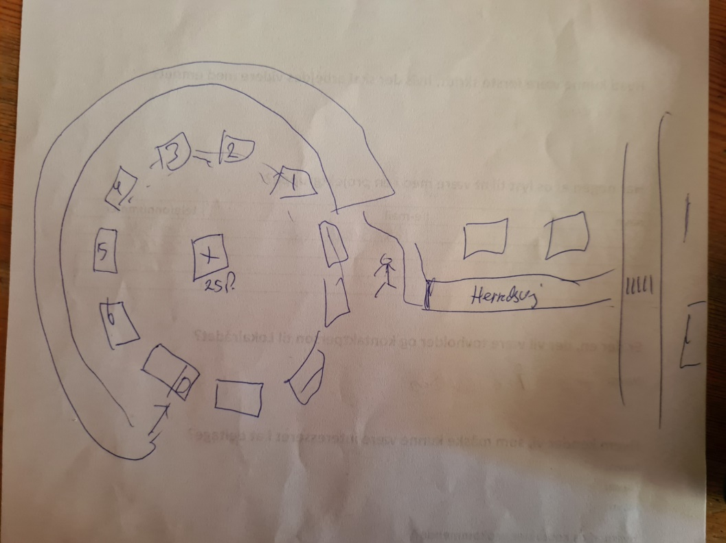
Hvad kunne være første skridt, hvis der skal arbejdes videre med emnet?
Kontakt til kommunen.
Har nogen af os lyst til at være med i en projektgruppe?
navn | e-mail | telefonnummer
Peter Skrydstrup | peter@visbyvd.dk | 40184340
Kurt Paulsen |  | 50816140
Ilse Outzen
Er der en, der vil være tovholder og kontaktperson til Lokalrådet?
Navn: Ilse Outzen
Hvem kender vi, som måske kunne være interesseret i at deltage?
Navn:
Navn:
Hvem af os kontakter vedkommende?

